国家软考高级-网络规划设计师
——网络规划师的必备证书

软考通关四步法
从2010年开始开展软考认证考前培训工作。经过十余年的深入研究与精心总结，同时邀请了多位行业内资深专家共同进行深入的探讨与论证。最终提炼出了具有中培特色的“通关四步法”。经过多年的沉淀，充分证明了中培的“通关四步法”能够显著且有效地提升学员在软考考试中的通过率，为广大学员带来实实在在的学习成果。
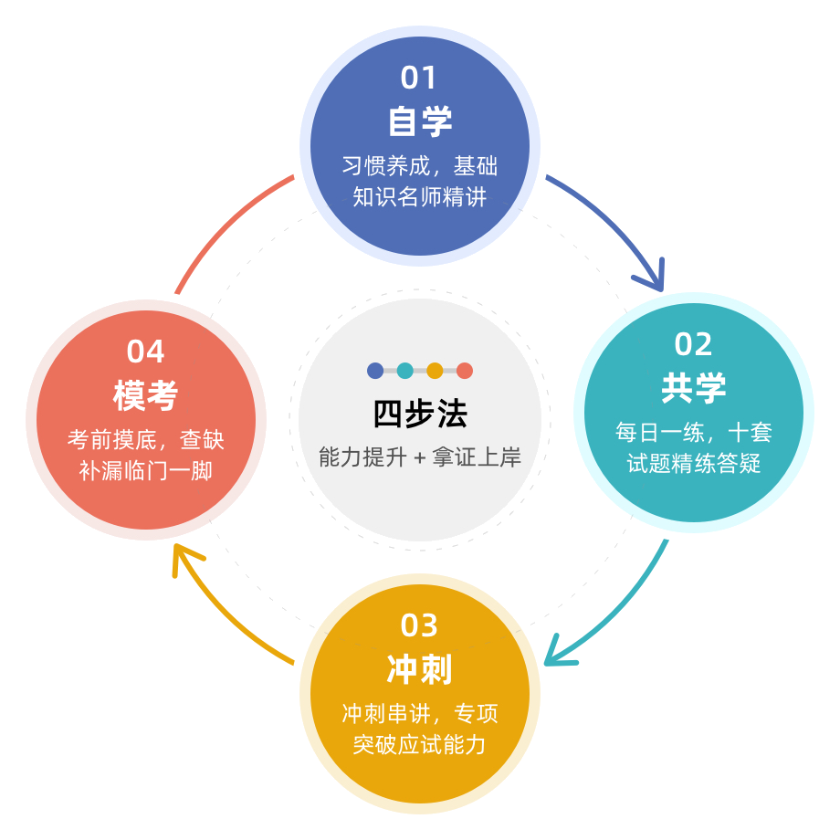

第一阶段：自学
此阶段重点培养学员自主学习习惯。知名专家对考试重点及难点进行精讲，涵盖计算机网络基础、OSI七层模型、网络互联和无线网、网络安全和组网技术等全部最新内容，并结合网络规划设计师的最新考纲，补齐基础知识短板，为后续学习做好准备。
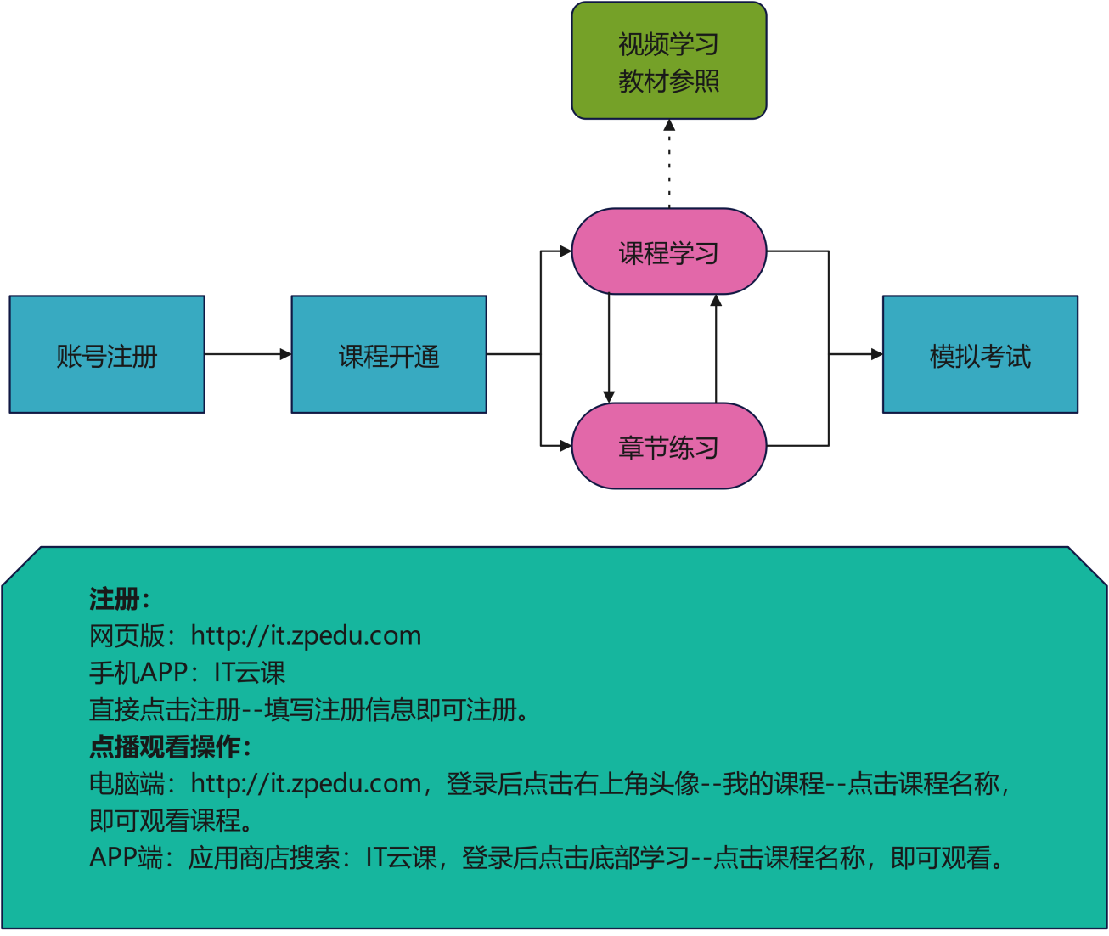
- 自学流程
课程时长 | 75课时
正版教材 | 《网络规划设计师》第二版官方纸质版
考试系统 | 近五年国家软考高级网络规划设计师历年真题

第二阶段：共学
组建学习群，与专家及其他学员交流分享。班主任提供学习提醒、信息同步、资料分享、沟通反馈、班级模考、优秀表彰等班级管理服务，全面激发学员学习兴趣，实现学员共享共学、互帮互助的学习目标。

学习提醒
信息同步
资料分享
班级模考
优秀表彰
培养兴趣

- 学习提醒
帮助学员制定合理的学习计划，包括每日、每周的学习任务和时间安排。提醒学员按照计划进行学习，保持学习的连续性和规律性。
- 信息同步
及时发送考试信息如：最新政策、报名时间和考试安排等，帮助学员合理安排时间，避免出现延误、拖延和临时抱佛脚的情况。
- 资料分享
为学员提供学习资料、参考书籍、在线课程等学习资源，帮助学员更好地理解和掌握知识。
- 班级模考
定期举办班级模拟考试，及时了解学员的学习状况与知识掌握情况，专家有针对性的定制解决方案，给予及时的反馈和建议，帮助他们解决学习中的问题。
- 优秀表彰
及时表扬和奖励学习成绩优秀的学员，鼓励他们继续保持，激发班级学员的学习动力和积极性。
- 培养兴趣
引导学员发现学习的乐趣，培养他们对知识的兴趣和热爱，从而提高学员的学习能动性。

第三阶段：冲刺
合理安排冲刺课程时间、深入设计冲刺阶段课程内容，旨在确保每位学员都能得到充分的准备，最终取得优异的考试成绩。
考前冲刺解决方案
时间安排 | 9晚（19:00-21:00）
课程时长 | 18课时
课程安排
第1-4晚 | 考点知识串讲
第5晚 | 计算专题
第6-7晚 | 经典案例分析专题
第8-9晚 | 模考试题讲解

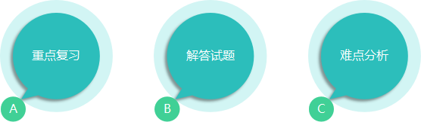

第四阶段：模考
- 模拟考试环境
通过模拟考试，感受真实的考试环境和氛围，包括时间限制、题型设置、考试难度等，帮助学员适应考试压力。
- 检验备考效果
通过模拟考试，了解自己对课程知识的掌握程度和应试能力，找出薄弱环节并加以强化。
- 发现问题和改进
通过模拟考试中发现的错误和不足，找到问题根源，及时调整学习计划和策略，加强对知识点的理解和记忆。
- 提升备考信心
通过考前模拟练习，逐渐提升备考信心，有效缓解考前焦虑及增强应对考试勇气，为考试做好充分准备。

软考简介

软考全称是计算机技术与软件专业技术资格（水平）考试，是由国家人力资源和社会保障部、工业和信息化部领导下的国家级考试。软考既是职业资格考试，又是职称资格考试。同时，还具有水平考试性质。是目前国内最具权威的计算机类考试，含金量最高，涉及面最广。

报考任何级别均不需要学历、资历条件，只要达到相应的专业技术水平就可以报考相应的级别。计算机软件资格考试部分专业岗位的考试标准与日本、韩国相关考试标准实现了互认，中国信息技术人员在这些国家还可以享受相应的待遇。考试合格者将颁发由中华人民共和国人力资源和社会保障部、工业和信息化部用印的计算机技术与软件专业技术资格（水平）证书。该证书在全国范围内有效。

软考价值
- 以考代评
通过人员无需在单位进行职称资格评定，拿证即获对应级别的职称。
- 积分落户
考取证书，可通过人才引进的方式落户广州、杭州、深圳、上海等一线城市。
- 抵扣个税
拥有职称证书时可以抵扣一定数额的个税。
- 技能补贴
根据人社部发〔2017〕40号文件部分地区高级证书补贴标准最高2000元。
- 入专家库
具有中级以上职称或同等专业水平等条件，可进入评标专家库。
- 招投标加分
拥有相应等级职称的专家可以在企业招投标时进行加分，增加中标的几率。

国家软考高级网络规划设计师课程大纲
课程设计：
1.针对网络规划设计师的最新考试大纲，对考试相关知识点进行串讲；
2.梳理教材脉络，让学员更好的了解考试相关的各大知识域；
3.掌握考试重点和难点，有针对性地学习相应知识要点；
4.提高学员考点知识的归纳能力和应试技巧，提高学员通过考试的成功率。
5通过学习，顺利通过软考高级网络规划设计师专业考试，获得证书。
模块 | 内容
自学
第1章 | 计算机网络基础
第2章 | 数据通信原理
第3章 | 局域网
第4章 | 无线通信网
第5章 | 网络管理
第6章 | 网络互联设备
第7章 | 接入技术
第8章 | 网络协议IPV4
第9章 | 网络规划设计
第10章 | 网络服务器
第11章 | 网络安全体系
第12章 | 计计算机组成原理
第13章 | 论文讲解
第14章 | 华为配置专题纯净版
考前冲刺辅导
第1至4晚 | 考点知识串讲
第5晚 | 计算专题
第6-7晚 | 经典案例分析专题
期间会组织一场模拟考试
第8-9晚 | 模考试题讲解

授课专家
倪老师 先后从事于大型金融系统项目开发以及航天卫星领域项目开发，积累了丰富的项目实战经验以及软件理论知识，因为工作职称要求的原因，对于软考这个职称考试有过深入的研究，并顺利通过软件设计师、信息系统项目管理师等考试，而后，结合工作和备考的经验总结出一套适合考生的学习视频和辅导资料，确保学员能顺利通过考试，考取中高级职称。
薛老师 任全国计算机技术与软件专业技术资格考试辅导用书编委会主任，以第一作者主编出版书籍超过60本。曾多次参与全国计算机技术与软件专业技术资格考试的命题与阅卷，作为规则制订者非常熟悉命题要求、命题形式、命题难度、命题深度、命题重点及判卷标准。曾多次受邀给中共中央党校、国家农业部、国家工商总局、国家税务总局等进行授课，截止2022年初共受邀给大型国企、上市公司的企业内训超过1000家，公开课600多次，面授经验丰富。

课程费用
- 培训费3780元/人（含培训费、平台使用费、纸质版、电子版教材及辅导材料等费用）
- 考试费200元左右/人（考试中心收取）

考试介绍
- 考试时间：网络规划设计师每年举办一次，每年11月份进行考试；
- 报考条件：软考报名不受学历、资历、年龄和专业等限制，只要你有意愿，都可以报名参加；
- 报名时间：各地考试报名时间不同，一般在每次考试前二个月左右开始报名，报名周期为7至15天左右；
- 考试时间：2024年11月9-12日；
考试形式：机考
1）75道单选题(每题1分，总分75分)150分钟，上午9:00-11:30；
2）案例分析机试，3道问答题+论文写作机试，1道论文题，2023年下半年改革机试后，合并考试，总时间240分钟
- 考试题型：选择题、问答题、论文题；
- 通过分数：每科满分75分，上午科目与下午科目均≥45分即为通过。

报名回执《国家软考高级-网络规划设计师》
单位名称
（开发票名称）
快递地址 |  |  |  |  | 邮编
联 系 人 |  |  | 职位 |  | 电话
Email |  |  | 传真
学员姓名 | 联系电话 | 邮箱
发票信息： | 单位名称：  统一社会信用代码：  开户银行：  账号：  地址：  电话：

联系方式：中企联企业培训网
咨询电话：010-62885261
联 系 人：潘洪利 13051501222
电子邮箱：phL568@163.com
网 址：www.zqLpx.com

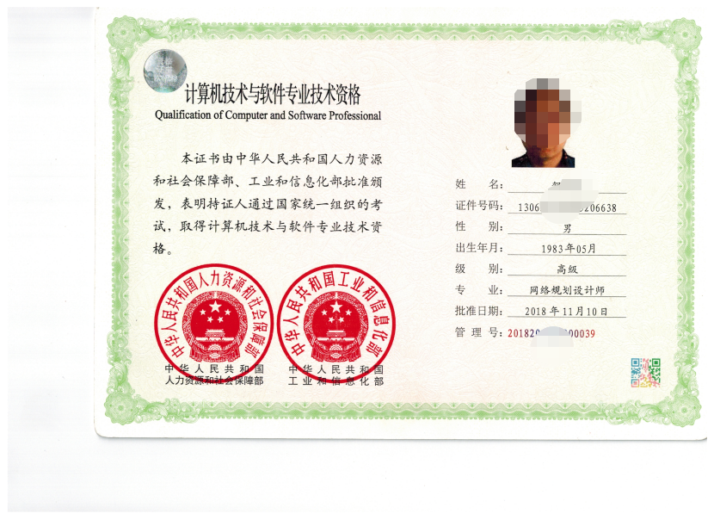
证书样本

